品种审定系统操作说明

中园软件

目录
品种审定系统操作说明 - 1 -
目录 - 2 -
1 系统功能介绍 - 2 -
2 平台系统登录 - 3 -
3 审定管理 - 6 -
3.1 品种管理 - 6 -
3.2 查询打印 - 7 -
3.3 公告管理 - 8 -
3.31 上传公告 - 8 -
3.32 补全公告品种信息 - 10 -
3.4 品种统计 - 11 -
3.5历史数据 - 11 -
3.6撤销品种 - 12 -
4. 审定申报材料 - 12 -
5. 引种管理 - 12 -
5.1 本省备案 - 13 -
5.2 外省备案 - 14 -
6. 审定委员 - 14 -
6.1 人员管理 - 14 -
6.2 委员管理 - 15 -

1 系统功能介绍
各级种子管理机构通过使用品种审定管理系统完成对品种，品种审定的相关事宜的处理工作。系统的主要功能包括：审定管理、审定委员。其中，审定管理包含：审定品种、品种查询、公告管理、品种统计、历史数据（暂未开放）；审定管理包括，人员管理、委员管理。
另：各省种子管理部门，如有地方自行区划，需提前申报，以获得配发的用户名和密码。

2 平台系统登录
打开网页浏览器，在地址栏输入网址http://202.127.42.145访问中国种业大数据平台，点击农作物种子管理集成平台链接，如下图2.1所示：
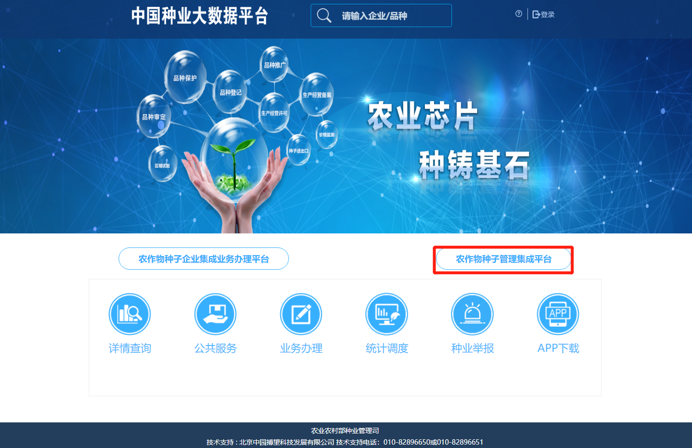
图2.1
将会进入农作物种子管理集成平台，如下图2.2所示：
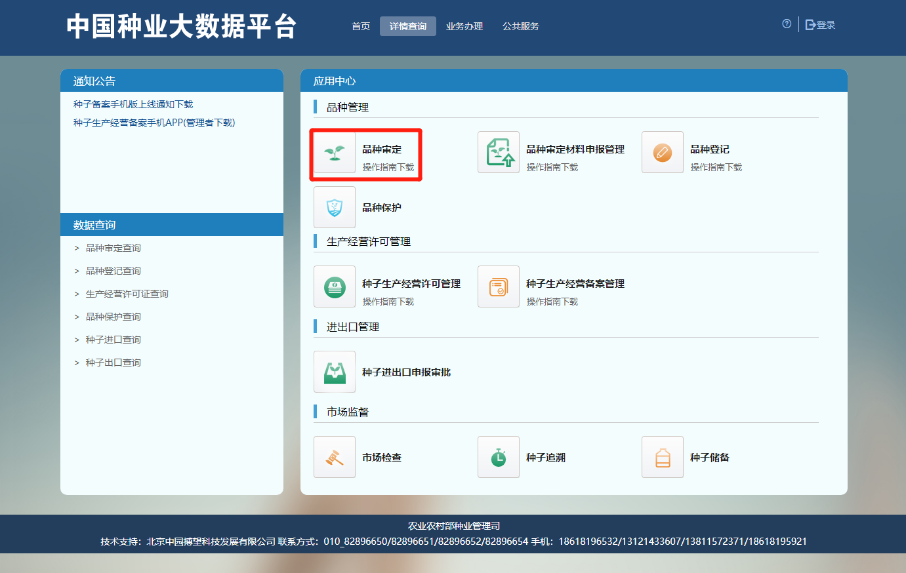
图2.2
点击品种审定，进入品种审定管理系统登录页面，输入省级管理机构账号及密码和验证码后点击【登录】如下图2.3所示：
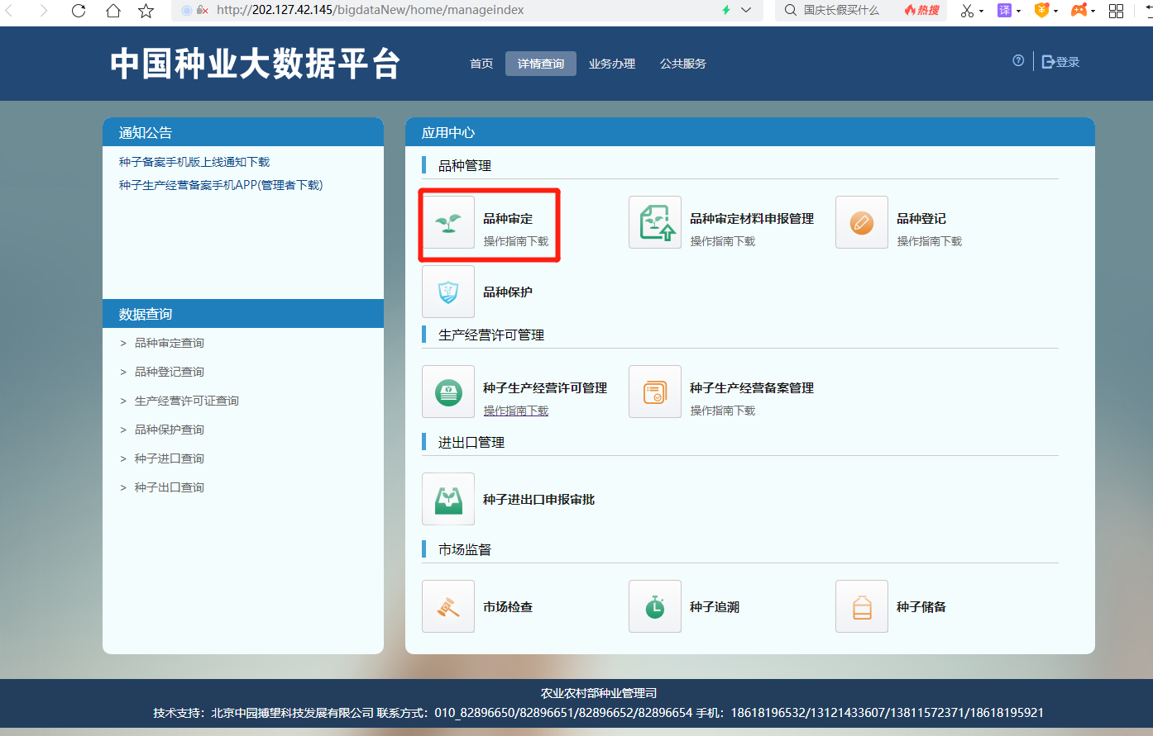
图2.3
点击品种审定链接，进入审定系统登录页面，如下图2.4所示：

图2.4
输入用户名、密码及验证码，点击登录按钮进入系统首页如下图2.5所示：
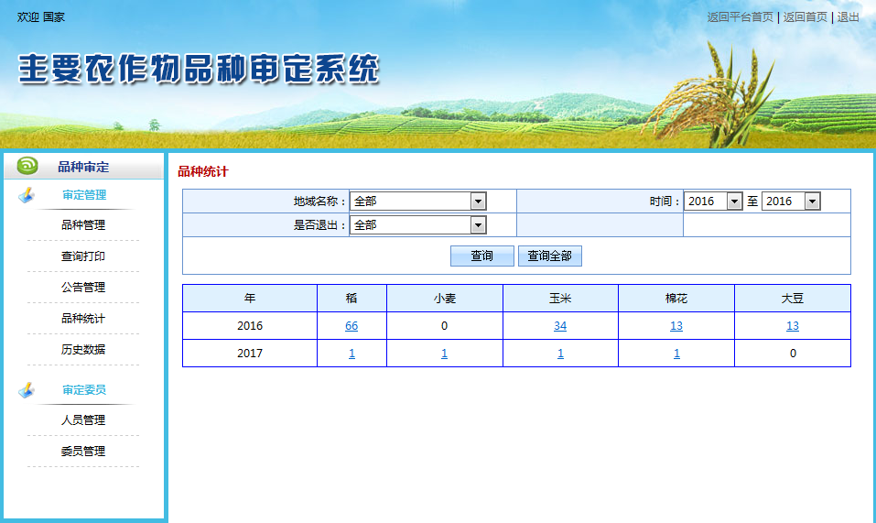
图2.5

3 审定管理

3.1 品种管理
对于审定品种的编辑与维护，通过审定品种的操作页面用于添加、编辑、删除审定的品种。这里需要注意的是，如：当前登录的是河北省，那么添加的该条审定信息一定为河北省 如图:3.11
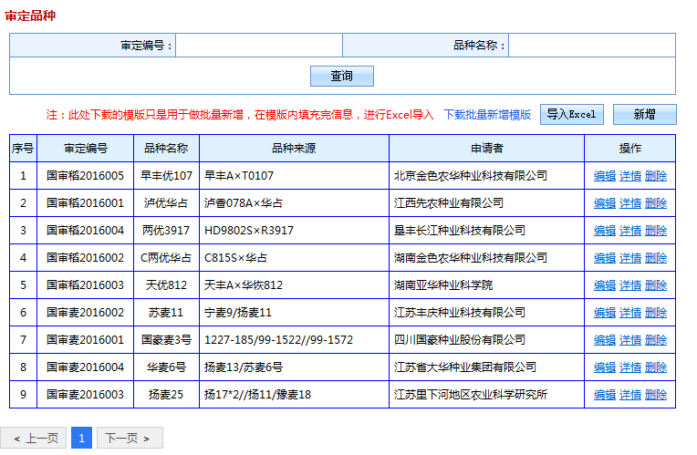
添加审定品种 如图：3.12
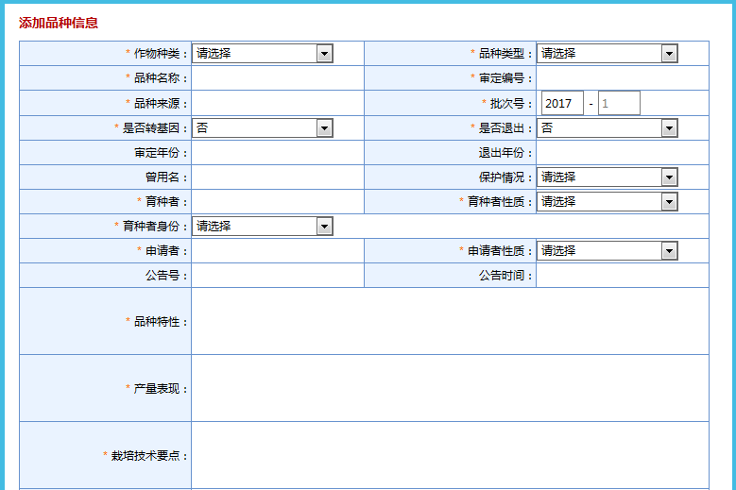
图 3.12

审定品种也可通过公告导入的方式进行导入，具体详见3.31。

3.2 查询打印
当审定的品种已经被公告(拥有公告号与公告时间)过则可以进行打印操作如图3.2
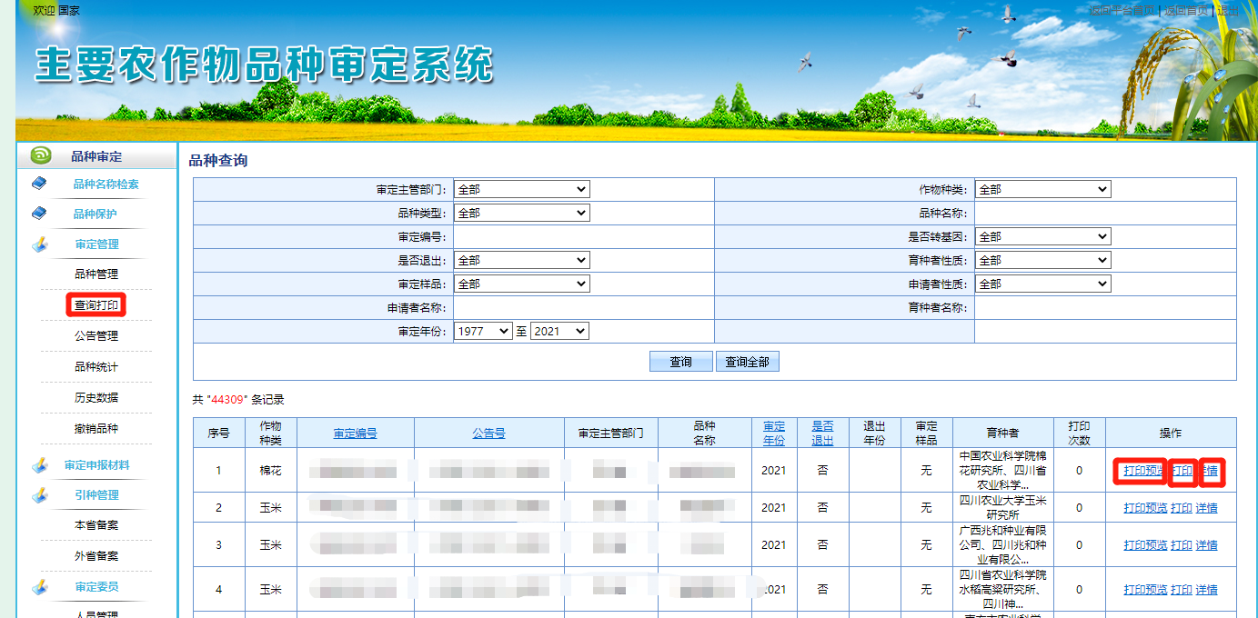
图3.321

3.3 公告管理
通过固定的公告模板,来添加公告与品种

3.31 上传公告
选择标准格式的公告文件，点击上传按钮进行上传公告后输入批次点击保存，公告以及公告中的品种会自动被导入，图：3.331、3.332、3.333
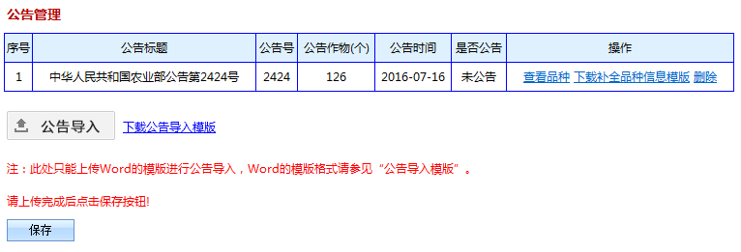
图3.331
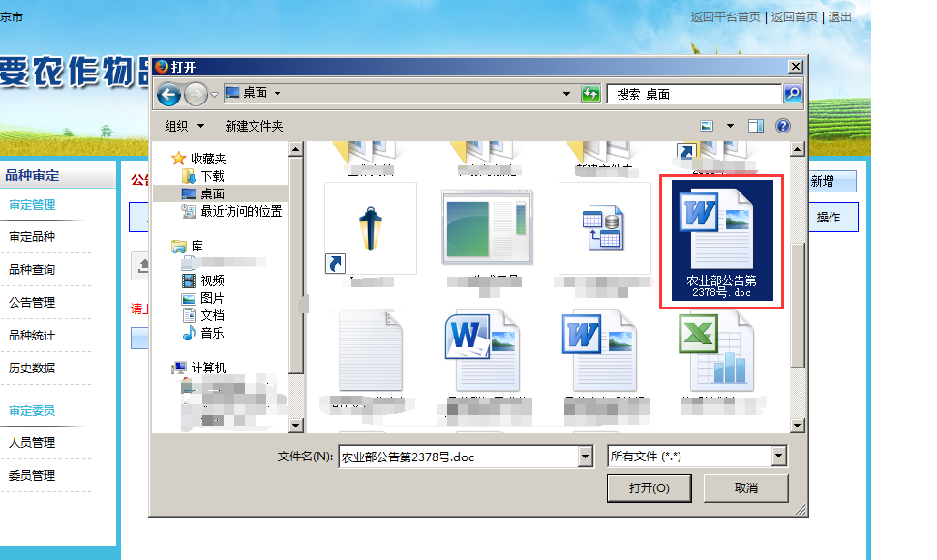
图3.332
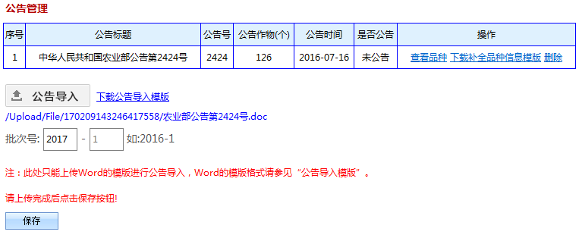
图 3.333
公告模板参考图：3.334
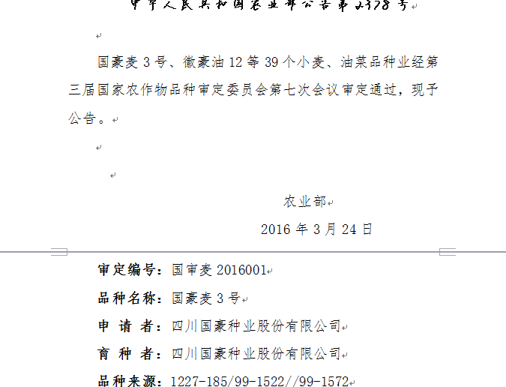

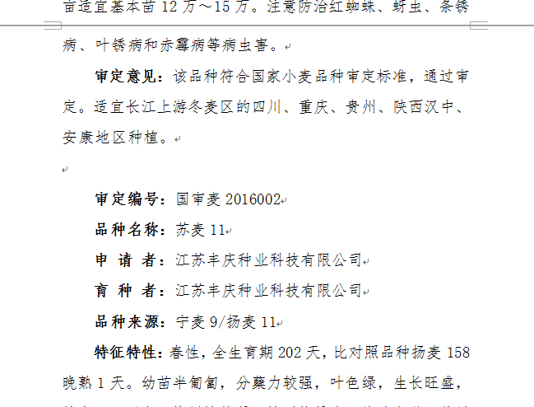
图3.334

3.32 补全公告品种信息
当进行导入Word公告后，由于品种信息填写的并不是很全面，如：审定年份，退出年份，育种者单位性质等等信息并没有在Word中填写，我们可以进入品种管理内点击编辑，进行品种信息的一个补充。同时也可以采取通过导入Excel的方式进行批量品种信息补充，在公告列表中，点击 下载补全品种信息模版 来进行批量品种信息补充，填写完Excel在品种管理的页面内进行上传。图：3.33.1
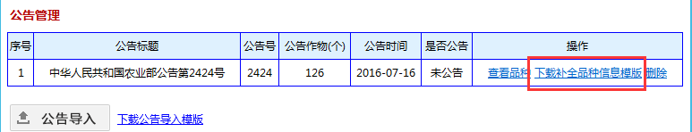
图：3.33.1

3.4 品种统计
品种统计是用来统计某一年进行登记的作物共多少，同时可以点击数量查看详情。图：3.41
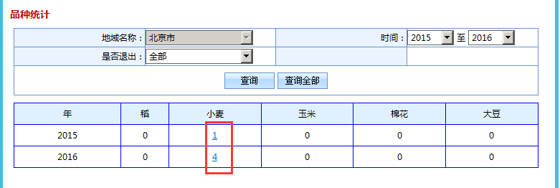
图：3.41

3.5历史数据
历史数据是用来查询指定条件的历史审定数据，同时可以点击数量查看详情。图：3.51
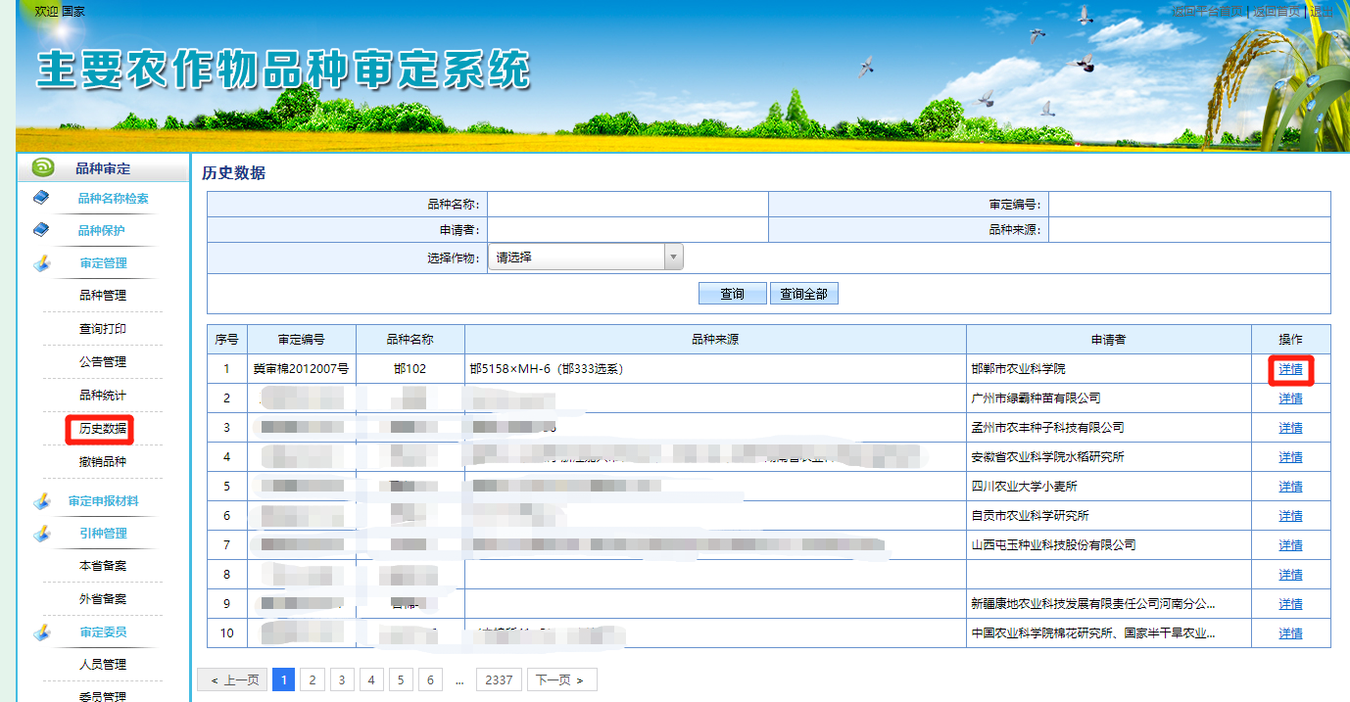
图：3.51

3.6撤销品种
撤销品种是用来查询撤销的审定品种数据。图：3.61
图：3.61

4. 审定申报材料
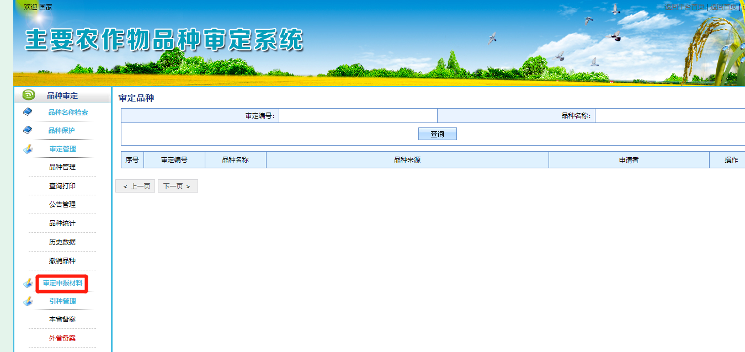
如上图，选择【审定申报材料】的链接，可以直接链接到审定申报材料系统。

5. 引种管理
引种备案

5.1 本省备案
本省备案,是用来管理本省的全部引种备案 图:4.1.1
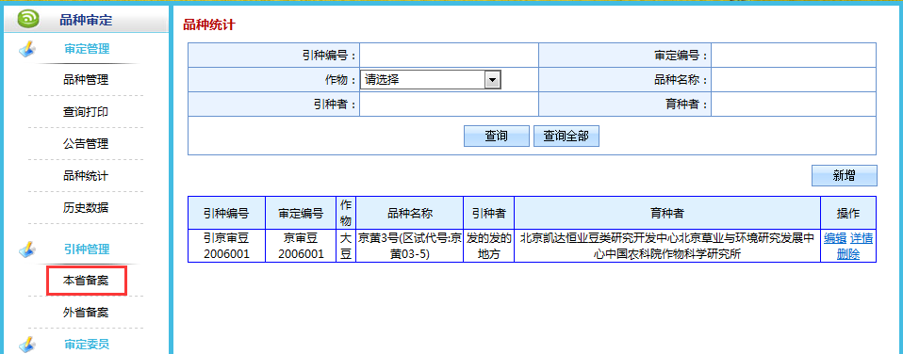
图4.1.1
添加一条引种备案, 输入正确的引种备案编号与被引种的审定编号, 点击验证后会加载出该被引种的审定品种相关数据
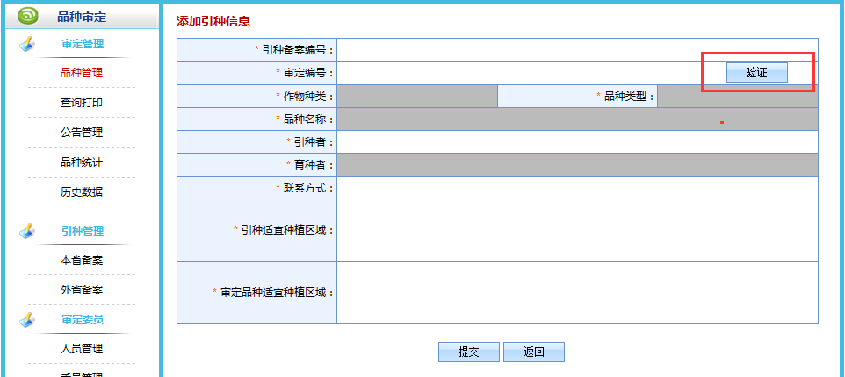
图4.1.3
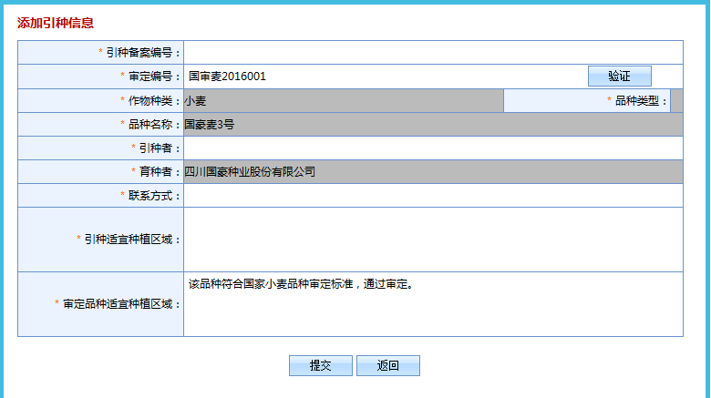

5.2 外省备案
外省备案可以查看其他省引用本省审定作物的备案

6. 审定委员

6.1 人员管理
审定人员是对所有审定委员会的人员进行基本的添加与维护。如下图5.1所示：
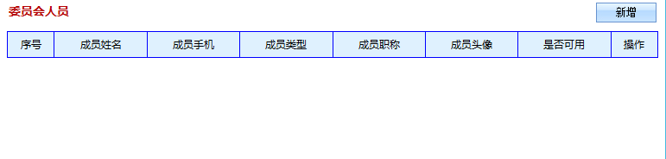
图5.1
点击添加按钮新证一个审定人员，填写他的基本信息与职位 如图5.1.2
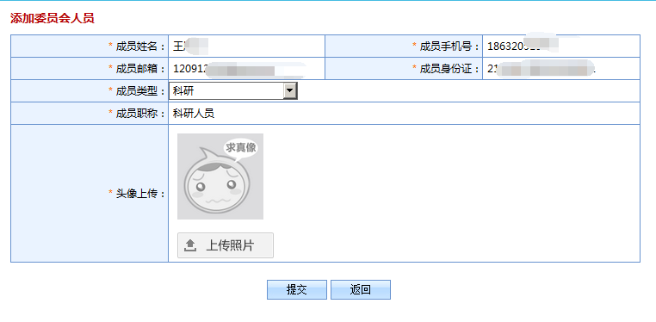
图5.1.2
点击【提交】按钮，完成人员帐号添加维护。

6.2 委员管理
委员管理是选择审定人员并且成立一个审定委员会，在列表设置审定委员会的成员 如下图5.2.1所示：
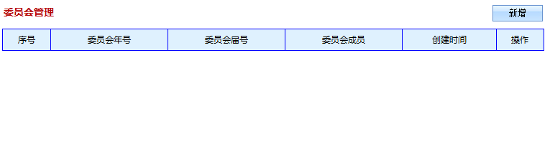
图5.2.1
点击新增按钮添加一个审定委员，选择审定委员会的成员 如图5.2.2
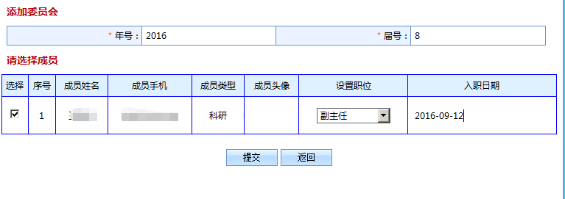
图 5.2.2

